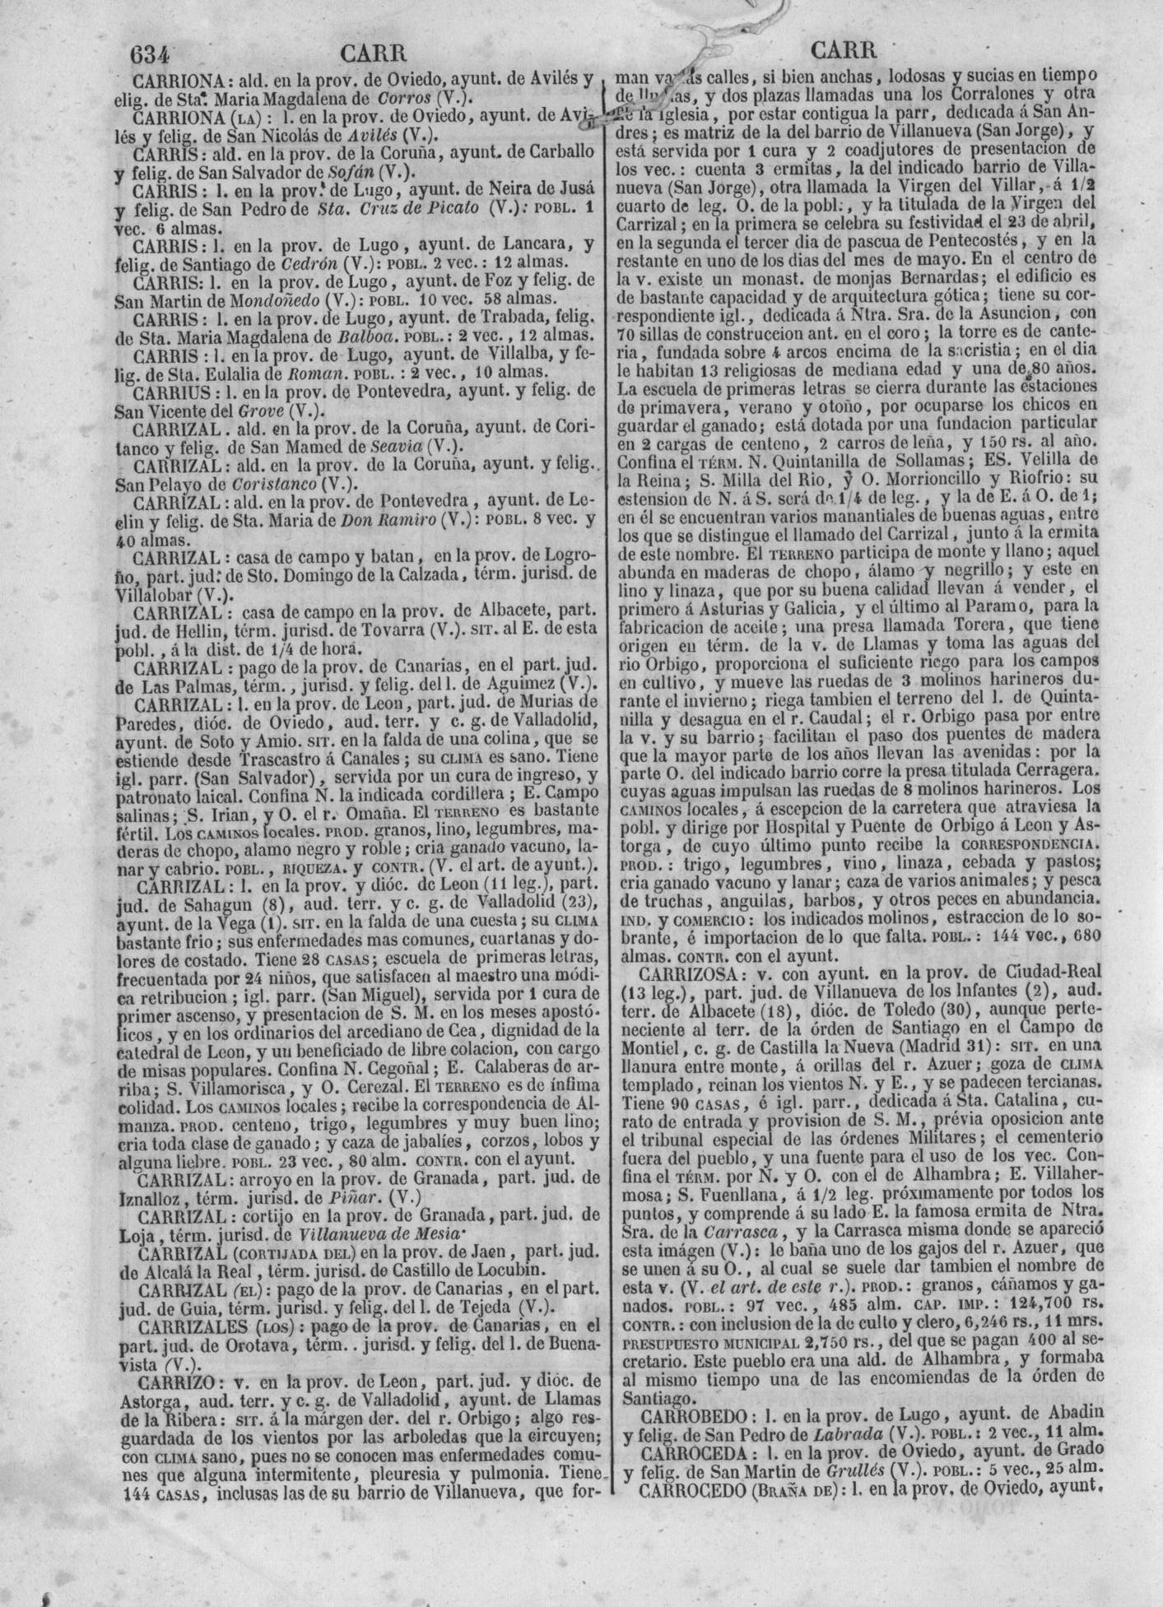 Diccionario geográfico-estadístico-histórico de España y sus posesiones de Ultramar, editado por Pascual Madoz en 16 gruesos volúmenes (Madrid, 1845-1850),

